Allegato 1 Al Dirigente Scolastico
Dell’Istituto Comprensivo n.5 “Coletti” di Treviso

Oggetto: Bando per il reclutamento per individuazione di Supporto Amministrativo contabile per le attività del progetto PON- Ambienti didattici innovativi per la scuola dell’infanzia
Domanda di partecipazione alla selezione

Il/La sottoscritto/a nato/a il

/ / a prov. C.F

e residente in via CAP

tel/cell indirizzo e-mail (Obbligatorio)

avendo preso visione del bando di selezione per le figure previste dal progetto
C H I E D E

di essere ammesso/a alla procedura di selezione in qualità di Supporto Amministrativo Contabile in relazione al Progetto in oggetto

Ai sensi degli artt. 46 e 47 del D.P.R. n. 445/2000, consapevole che le dichiarazioni mendaci sono punite ai sensi del codice penale e delle leggi speciali in materia secondo le disposizioni richiamate all'art. 76 del citato D.P.R. n. 445/2000, il sottoscritto dichiara di:




essere cittadino italiano; godere dei diritti politici;
essere / non essere dipendente di altre Amministrazioni pubbliche;
di essere in possesso delle conoscenze/competenze necessarie per lo svolgimento dei compiti decritti nell’avviso di selezione e di impegnarsi a svolgere la propria attività, secondo le esigenze del Piano.

A tal fine allega:
- Curriculum vitae;
- Copia fronte / retro di un valido documento di riconoscimento;
- Allegato 2 – Tabella di valutazione;
- Allegato 3 –Dichiarazione insussistenza di incompabilità.

Dichiara, sotto la propria responsabilità, di essere a conoscenza che le dichiarazioni dei requisiti, qualità e titoli riportate nella domanda e nel Curriculum vitae sono soggette alle disposizioni del Testo Unico in materia di documentazione amministrativa emanate con DPR 28/12/2000 n. 445.

DATA FIRMA

Ai sensi del D. Lgs. 196/2003 e ss.mm.ii., autorizza l’Amministrazione scolastica ad utilizzare i dati personali dichiarati solo per fini istituzionali e necessari per la gestione amministrativa del presente bando di selezione.

DATA

Allegato 2

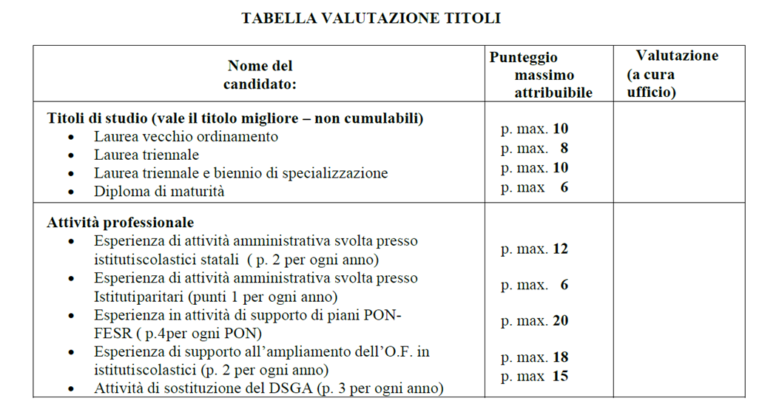

ALLEGATO 3 – Dichiarazione di insussistenza di incompatibilità

Il sottoscritto ____________________________________________________________________

Codice Fiscale ______________________________ nato a ______________________________

il ______________________ avendo preso visione del Bando indetto dal Dirigente Scolastico per il supporto amministrativo nell’ambito dell’attuazione del Progetto: 13.1.5A-FESRPON-VE-2022-98 - Titolo progetto: “Ambienti didattici innovativi per la scuola dell’infanzia”
CONSAPEVOLE
delle sanzioni penali richiamate dall’art. 76 del D.P.R. 28/12/2000 N. 445, in caso di dichiarazioni mendaci e della decadenza dei benefici eventualmente conseguenti al provvedimento emanato sulla base di dichiarazioni non veritiere, di cui all’art. 75 del D.P.R. 28/12/2000 n. 445 ai sensi e per gli effetti dell’art. 47 del citato D.P.R. 445/2000, sotto la propria responsabilità
DICHIARA
di non trovarsi in nessuna delle condizioni di incompatibilità previste dalle Disposizioni e Istruzioni per l’attuazione delle iniziative cofinanziate dai Fondi Strutturali europei 2014/2020, in particolare di:
• non essere collegato, né come socio né come titolare, alla ditta che ha partecipato/o parteciperà e si è aggiudicata/o si aggiudicherà la gara di appalto.
Dichiara inoltre, di non essere parente o affine entro il quarto grado del legale rappresentante dell'Istituto e di altro personale che ha preso parte alla predisposizione del bando di reclutamento, alla comparazione dei curricula degli astanti e alla stesura delle graduatorie dei candidati.

Data _____________ FIRMA DEL CANDIDATO

______________________

